# 1 Unity脚本导入包

## 1.1 在C#的NuGet导入包

在编写Unity的C#脚本代码的过程中，我们会用到一些C#非原生包(package)，这时我们的第一反应可能是在C#的NuGet里安装所需的包：

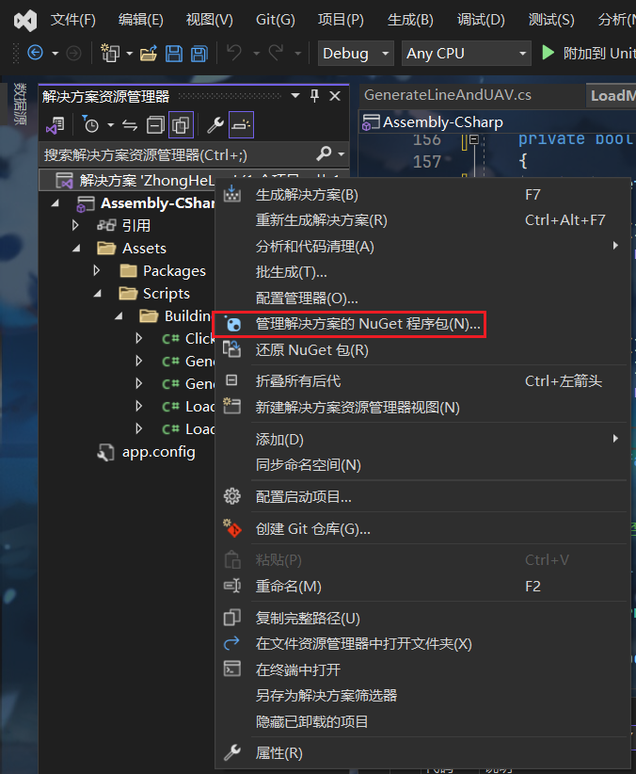

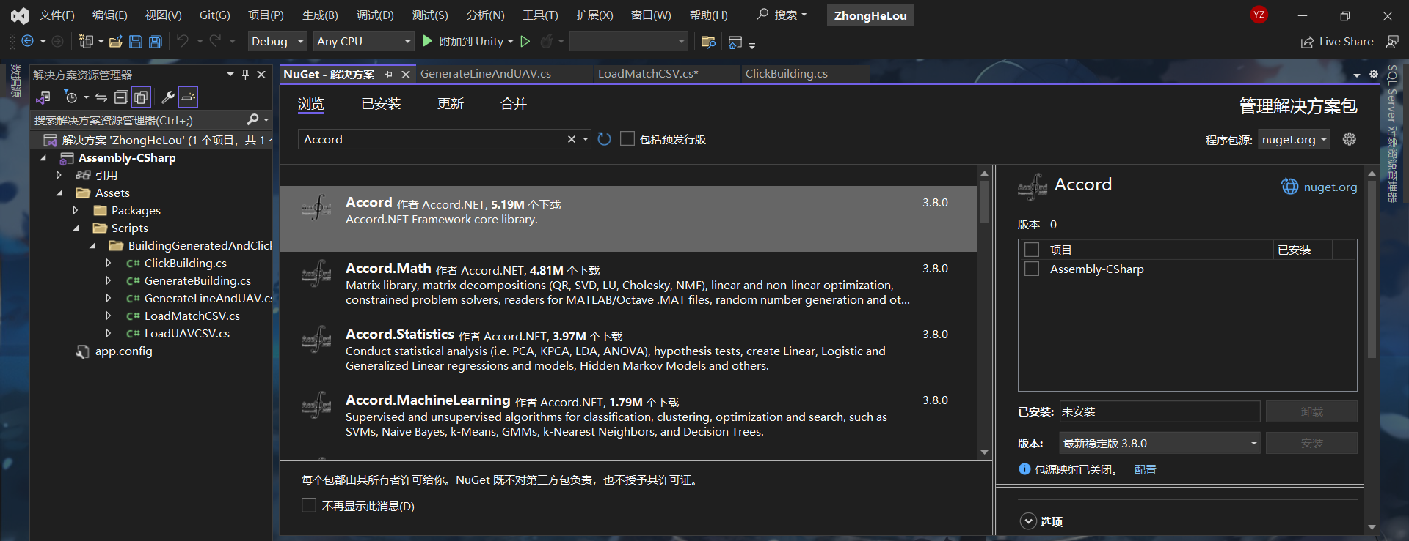

但对于Unity来说这还不够。我们不仅仅需要在C#的NuGet里安装所需要的包，还要给Unity安装NuGet组件，并在组件里再安装一遍所需要的包。

## 1.2 Unity安装NuGetForUnity组件并导入包

首先，在<https://github.com/GlitchEnzo/NuGetForUnity/releases>找到发布的unitypackage文件，并下载下来：

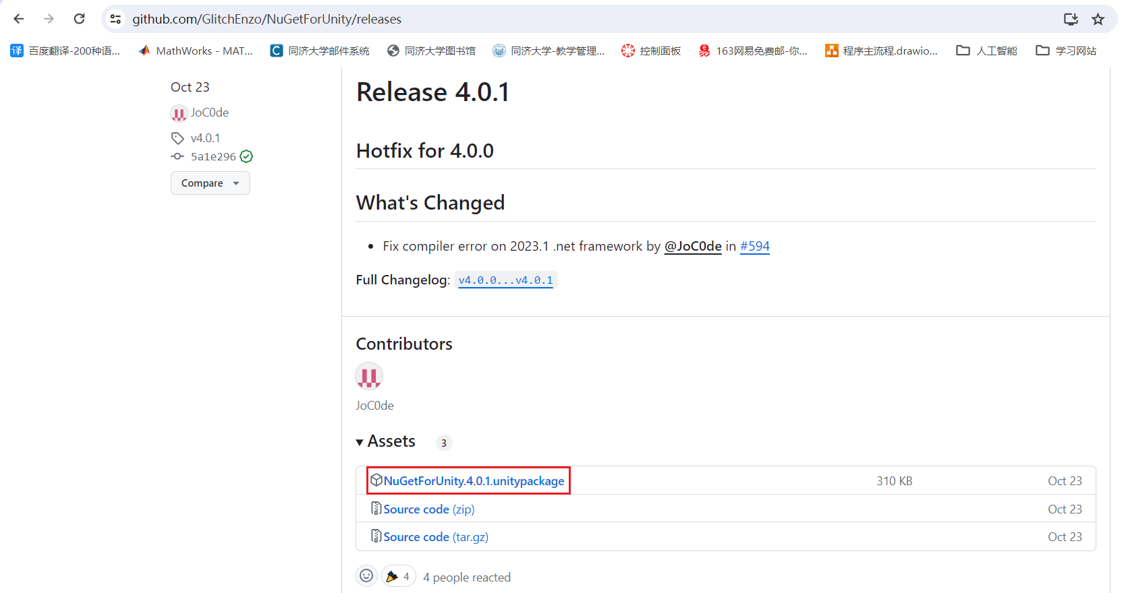

上图中版本的NuGetForUnity.4.0.1.unitypackage可在“配置文件”文件夹中找到。

然后，在Unity里打开项目。

项目打开后，双击下载的unitypackage文件，这时Unity界面会出现安装提示，安装即可。

安装完成后，重启项目，会发现工具栏出现NuGet：

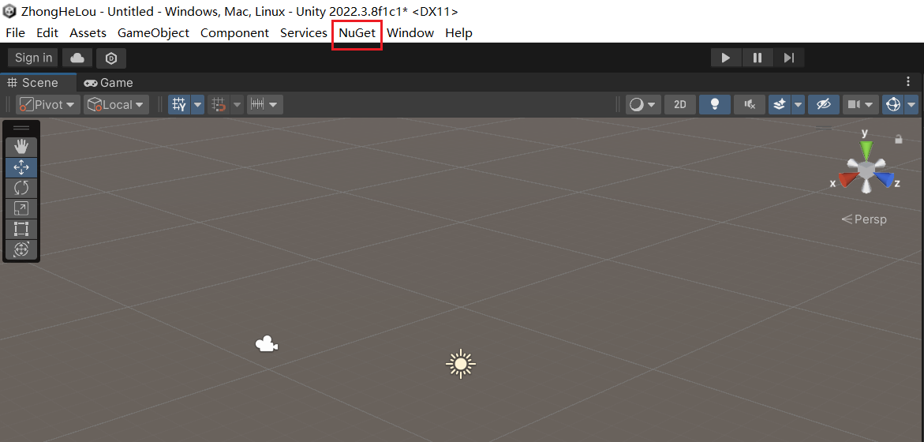

安装一遍需要的包：

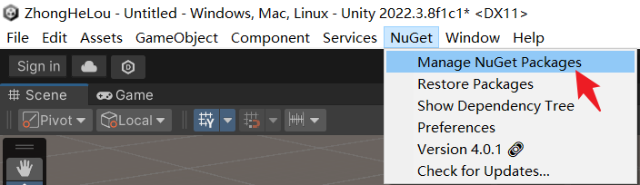

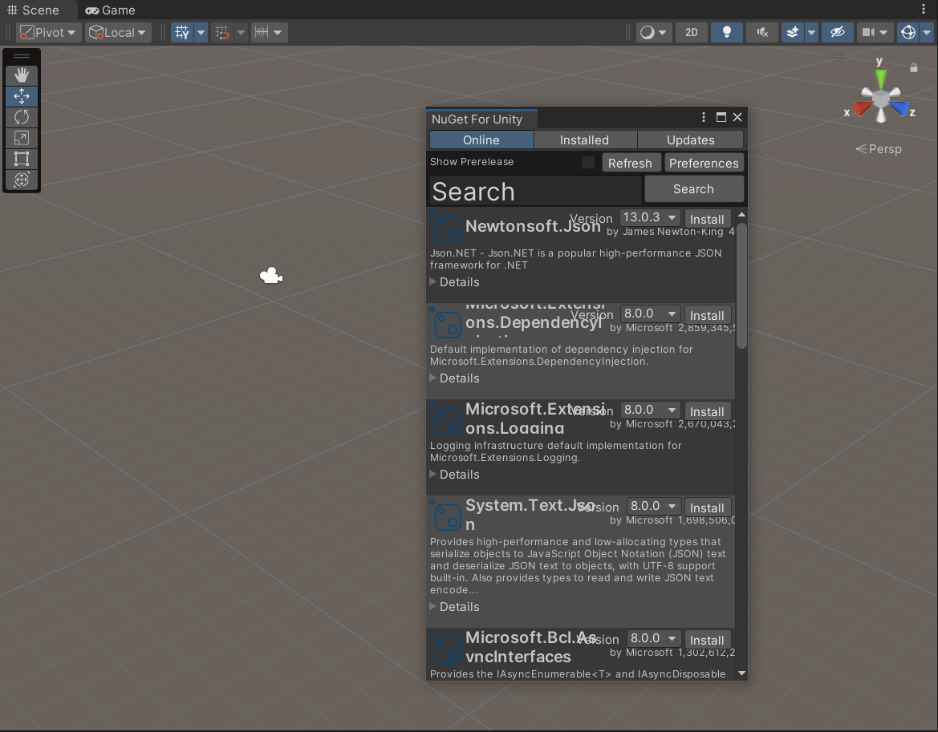

# 2需要安装的包

Accord

Accord.MachineLearning

直接安装最新版本即可。（这些是使用KDtree的包，如果出现版本问题，可以下载和我一样的版本。一般直接下载最新版本应该不会有问题）

# 3 Unity需要下载的其他组件

为实现本项目的相机功能，需要下载Cinemachine组件。

Window→Package Manage：

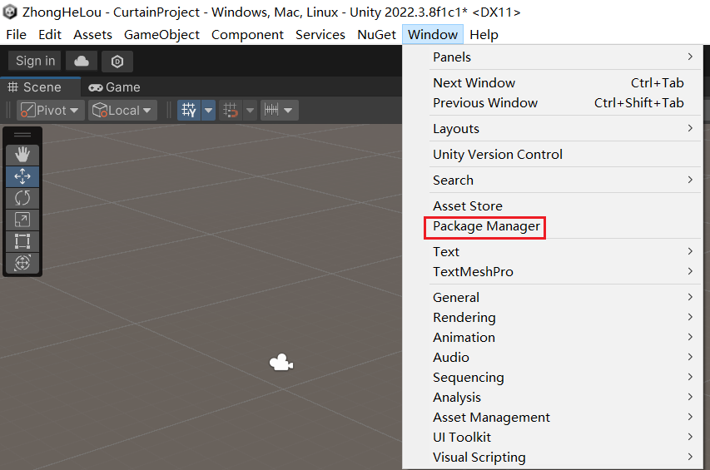

搜索并下载Cinemachine组件。

